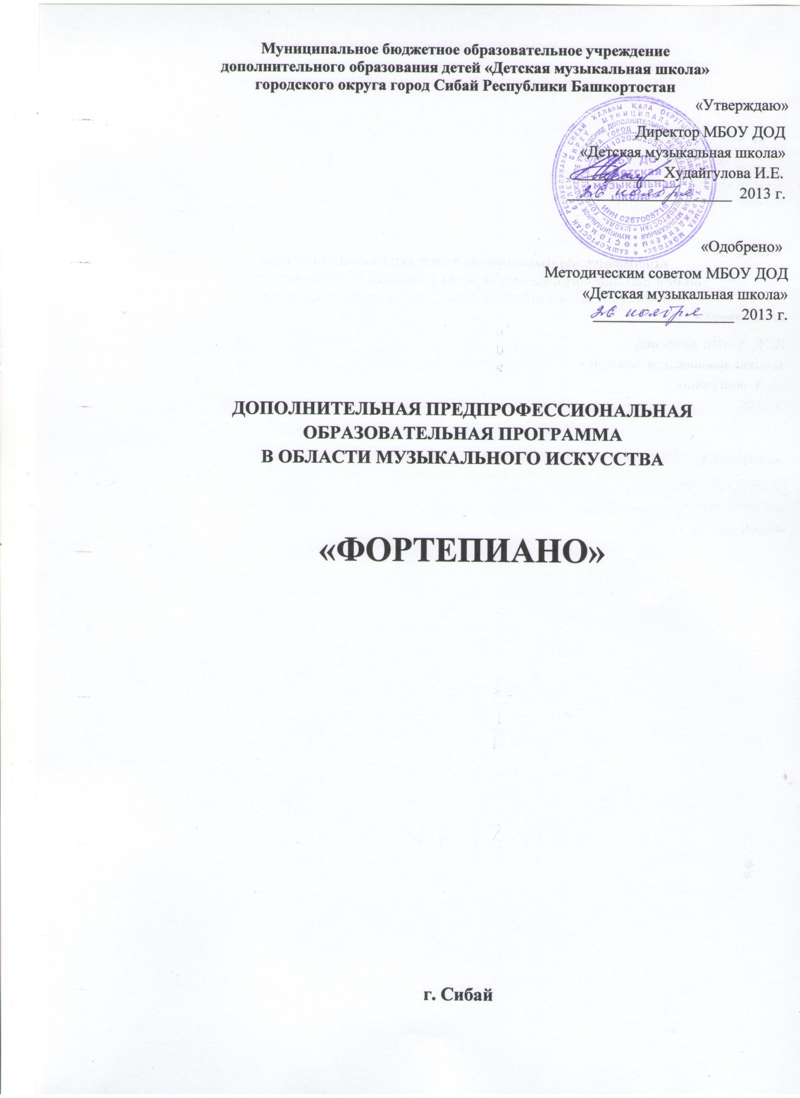

Муниципальное бюджетное образовательное учреждение
дополнительного образования детей «Детская музыкальная школа»
городского округа город Сибай Республики Башкортостан
«Утверждаю»
Директор МБОУ ДОД
«Детская музыкальная школа»
___________Худайгулова И.Е.
_____________________ 2013 г.

«Одобрено»
Методическим советом МБОУ ДОД
«Детская музыкальная школа»
__________________ 2013 г.

ДОПОЛНИТЕЛЬНАЯ ПРЕДПРОФЕССИОНАЛЬНАЯ

ОБРАЗОВАТЕЛЬНАЯ ПРОГРАММА

В ОБЛАСТИ МУЗЫКАЛЬНОГО ИСКУССТВА

«ФОРТЕПИАНО»

г. Сибай

1. Пояснительная записка.
Настоящая дополнительная предпрофессиональная образовательная программа в области музыкального искусства «Фортепиано» (далее – программа «Фортепиано») составлена на основе федеральных государственных требований (далее – ФГТ), которые устанавливают обязательные требования к минимуму её содержания, структуре и условиям реализации, срокам реализации.
Программа содержит следующие разделы:
1. пояснительную записку;
2. планируемые результаты освоения обучающимися ОП;
3. учебный план;
4. график образовательного процесса;
5. программы учебных предметов;
6. систему и критерии оценок промежуточной и итоговой аттестации результатов освоения ОП обучающимися;
7. программу творческой, методической и культурно-просветительской деятельности ОУ.

Цель программы:
Обеспечение целостного художественно-эстетического развития личности и приобретение ею в процессе освоения ОП музыкально-исполнительских и теоретических знаний, умений и навыков.
Задачи:
− воспитать и развить у обучающихся личностных качеств, позволяющих уважать и принимать духовные и культурные ценности разных народов;
− сформировать у обучающихся эстетических взглядов, нравственных установок и потребности общения с духовными ценностями;
− сформировать у обучающихся умения самостоятельно воспринимать и оценивать культурные ценности;
− воспитать детей в творческой атмосфере, обстановке доброжелательности, эмоционально-нравственной отзывчивости, а также профессиональной требовательности;
− сформировать у одаренных детей комплекса знаний, умений и навыков, позволяющих в дальнейшем осваивать основные профессиональные образовательные программы в области музыкального искусства;
− выработать у обучающихся личностных качеств, способствующих освоению в соответствии с программными требованиями учебной информации, умению планировать свою домашнюю работу, приобретению навыков творческой деятельности, в том числе коллективного музицирования, осуществлению самостоятельного контроля за своей учебной деятельностью, умению давать объективную оценку своему труду, формированию навыков взаимодействия с преподавателями, концертмейстерами и обучающимися в образовательном процессе, уважительного отношения к иному мнению и художественно-эстетическим взглядам, пониманию причин успеха/неуспеха собственной учебной
деятельности, определению наиболее эффективных способов достижения результата.

Сроки освоения ОП.
Срок освоения дополнительной предпрофессиональной общеобразовательной программы «Фортепиано» для детей, поступивших в школу (далее – ОУ) в первый класс в возрасте с шести лет шести месяцев до девяти лет, составляет 8 лет.
Срок освоения программы «Фортепиано» для детей, не закончивших освоение образовательной программы основного общего образования или среднего (полного) общего образования и планирующих поступление в образовательные учреждения, реализующие основные профессиональные образовательные программы в области музыкального искусства, может быть увеличен на один год.
Результаты освоения обучающимися ОП.
Минимум содержания программы «Фортепиано» должен обеспечивать целостное художественно-эстетическое развитие личности и приобретение ею в процессе освоения ОП музыкально-исполнительских и теоретических знаний, умений и навыков.
Результатом освоения программы «Фортепиано» является приобретение обучающимися следующих знаний, умений и навыков в предметных областях:
в области музыкального исполнительства:
− знания характерных особенностей музыкальных жанров и основных стилистических направлений;
− знания музыкальной терминологии;
− умения грамотно исполнять музыкальные произведения как сольно, так и при игре в ансамбле;
− умения самостоятельно разучивать музыкальные произведения различных жанров и стилей;
− умения создавать художественный образ при исполнении музыкального произведения;
− умения самостоятельно преодолевать технические трудности при разучивании несложного музыкального произведения;
− умения по аккомпанированию при исполнении несложных вокальных или инструментальных музыкальных произведений;
− навыков чтения с листа несложных музыкальных произведений;
− навыков подбора по слуху, импровизации и сочинения в простых формах;
− первичных навыков в области теоретического анализа исполняемых произведений;
− навыков публичных выступлений;

в области теории и истории музыки:
− знания музыкальной грамоты;
− знания основных этапов жизненного и творческого пути отечественных и зарубежных композиторов, а также созданных ими музыкальных произведений;
− первичные знания в области строения классических музыкальных форм;
− умения использовать полученные теоретические знания при исполнительстве музыкальных произведений на инструменте;
− умения осмысливать музыкальные произведения, события путем изложения в письменной форме, в форме ведения бесед, дискуссий;
− навыков восприятия элементов музыкального языка;
− сформированных вокально-интонационных навыков ладового чувства;
− навыков вокального исполнения музыкального текста, в том числе путем группового (ансамблевого) и индивидуального сольфеджирования, пения с листа;
− навыков анализа музыкального произведения;
− навыков восприятия музыкальных произведений различных стилей и жанров, созданных в разные исторические периоды;
− навыков записи музыкального текста по слуху;
− первичных навыков и умений по сочинению музыкального текста.
Результатом освоения программы «Фортепиано» с дополнительным годом обучения, сверх обозначенных, является приобретение обучающимися следующих знаний, умений и навыков в предметных областях:
в области музыкального исполнительства:
− знания основного фортепианного репертуара;
− знания различных исполнительских интерпретаций музыкальных произведений;
− умения исполнять музыкальные произведения соло и в ансамбле на достаточном художественном уровне в соответствии со стилевыми особенностями;
в области теории и истории музыки:
− первичные знания основных эстетических и стилевых направлений в области музыкального, изобразительного, театрального и киноискусства;
− первичные знания и умения в области элементарной теории музыки (знания основных элементов музыкального языка, принципов строения музыкальной ткани, типов изложения музыкального материала, умения осуществлять построение интервалов и аккордов, группировку длительностей, транспозицию заданного музыкального материала);
− умения осуществлять элементарный анализ нотного текста с объяснением роли выразительных средств в контексте музыкального произведения;
− наличие первичных навыков по анализу музыкальной ткани с точки зрения ладовой системы, особенностей звукоряда (использования диатонических или хроматических ладов, отклонений и др.), фактурного изложения материала (типов фактур);
− навыков сочинения и импровизации музыкального текста;
− навыков восприятия современной музыки.

